**Travail à rendre le jour de l'examen COO-Java-2019**

**Resp. K.AFDEL**

**Note : ne pad utiliser de Système de Gestion de Base de donnée SGBD.**

On souhaite développer un Système de Gestion de Dossiers Médicaux (SGDM). Pour simplifier la modélisation du SGDM, nous limitons notre étude aux acteurs et activités suivants :

* Les patients suivent des traitements, effectuent des consultations chez les médecins et passent des examens et des tests dans les laboratoires d’analyse. Ils peuvent consulter leur dossier.
* Les médecins effectuent des diagnostics et des examens, rédigent des rapports de consultation, prescrivent des médicaments, consultent des rapports d’antécédents médicaux;

La première phase d’analyse du système consiste à capturer ses exigences fonctionnelles. Cette phase centrée sur les acteurs donne lieu à un diagramme de cas d’utilisation par point de vue. La figure 1 ci-dessous illustre un sous-ensemble des cas d’utilisation identifiés pour le point de vue médecin.

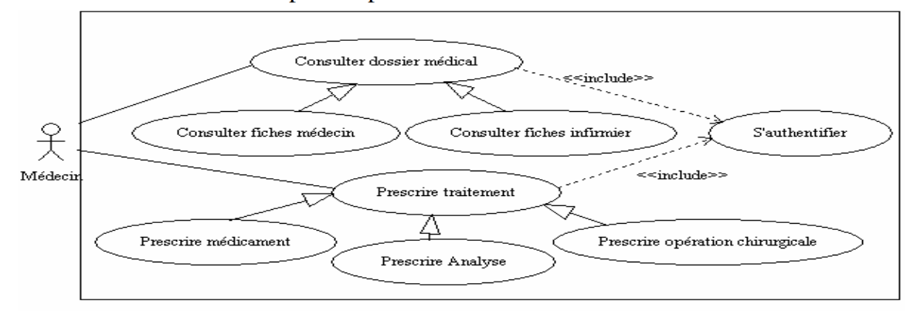

**Figure 1**- Diagramme de Cas d'utilisation du point de vue médecin

**Etude de cas :**

L’hôpital «Souss » souhaite informatiser le suivi de ses patients, à travers un nouveau système informatique de suivi. Celui-ci sera utilisé par le personnel médical (médecin, infirmier…) et administratif (réceptionniste, comptable…). Par contre, les fonctionnalités de chacun seront distinctes. Le personnel administratif s’occupera notamment de l’édition de factures, alors que le personnel médical s’occupera du dossier médical. Tous les deux (personnel médical et personnel administratif) pourront lancer le processus d’admission d’un patient. Ce processus débute lorsque le patient se présente à l’hôpital avec un ordre d’admission. À partir de ce moment, un employé de l’hôpital le prendra en charge. Il fera, d’abord, l’inscription administrative du patient et ensuite, cherchera un lit pour lui. L’inscription administrative correspond à la saisie des données administratives du patient si celui-ci est un nouveau patient, ou la récupération de ses données dans la base de données s’il s’agit d’un patient qui a déjà séjourné dans un hôpital. Une fois que le patient sera installé dans le lit qui lui a été attribué, un infirmier effectuera un premier contrôle médical (tension artérielle, température…) et fera la saisie du dossier médical du patient dans le système. En parallèle, un médecin traitant lui sera attribué. Par contre, si aucun lit n’est disponible dans l’hôpital, l’employé qui accueille le patient devra contacter d’autres hôpitaux pour rediriger le patient vers une autre institution.

Dans le dossier médical du système informatique, le personnel médical peut consulter les données médicales relatives à un patient et ajouter de nouvelles données (résultat d’examens médicaux par exemple). Les données médicales sont consultables : soit par interrogation générale, qui ne fournit que les données de base sur l’état de santé du patient (groupe sanguin, allergies, etc.), soit par interrogation détaillée, qui donne un accès intégral au dossier médical du patient. Cette dernière n’est ouverte qu’aux médecins (les autres membres du personnel médical n’y ont pas accès). Le personnel administratif n’a pas le droit de consulter les données médicales d’un patient, mais uniquement les données administratives (qui, elles, sont interdites au personnel médical). Le personnel administratif va pouvoir également éditer les factures correspondant aux soins prodigués. Si le patient possède une mutuelle, ceci impliquera l’envoi de la facture à la mutuelle. Dans le cas contraire, la facture est envoyée au domicile du patient.

**Questions**

1. A partir du digramme des classes dessous définissez les diverses classes et les méthodes associées
2. Ecrire un programme principale permettant de :
   1. Définissez un objet de type chirurgien spécialisé en pneumopathie
   2. Définissez un objet de type patient hospitalisé le 12/10/2001 pour des problèmes pulmonaires. Ce patient, possédant le numéro lit 25, va subir une opération chirurgicale le 20/10/2001 et il doit quitter l'hôpital le 30/10/2001. Sachant que chaque journée dans l'hôpital est facturé avec 1000dh et le cout de l'opération se chiffre de 5000dh. Calculer le montant à payer pour le patient

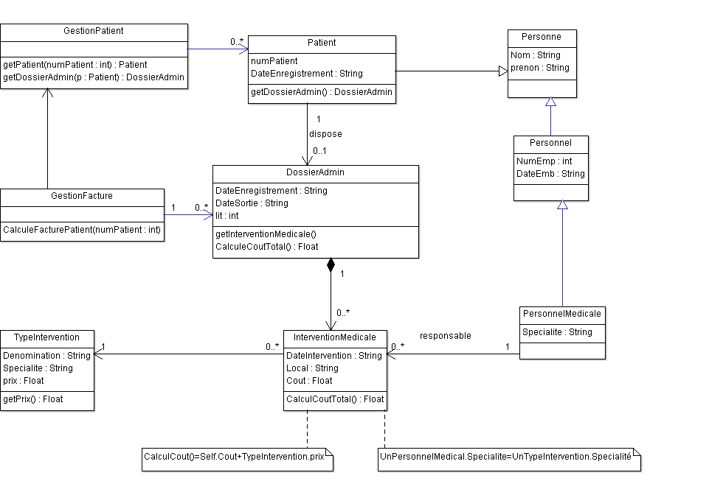

**Figure 2**-Digramme des classes UML